Krzesła z poliwęglanu - czym się charakteryzują i gdzie się sprawdzą?
Szukasz nowoczesnych krzeseł, które będą nie tylko świetnie się prezentować, ale będą także odporne na uszkodzenia i łatwe do utrzymania w czystości? Postaw na <strong>krzesła z poliwęglanu</strong>!

Krzesła z poliwęglanu - funkcjonalne i nowoczesne!
Krzesła tego typu to najlepszy przykład połączenia nowoczesnego stylu i funkcjonalności.
Czym charakteryzują się poliwęglanowe krzesła?
Krzesła z poliwęglanu to krzesła z tworzywa sztucznego o takiej nazwie. Najważniejszą ich cechą jest zdecydowanie wytrzymałość. Są niepodatne na uszkodzenia mechaniczne i mają dużą odporność na pękanie, nawet narażone na zmiany temperatur czy ostre promienie słoneczne. Kolejną, bardzo ważną ich cechą jest fakt, iż są niesamowicie łatwe do utrzymania w czystości. Ponadto, zaskakują swoją oryginalnością i nowoczesną estetyką. Wszystko dzięki transparentność surowca, jakim jest poliwęglan.

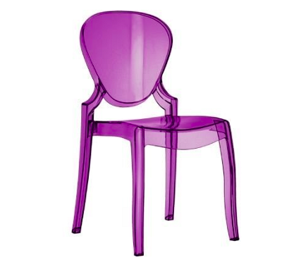
Krzesła z poliwęglanu - gdzie się sprawdzą?
Krzesła z poliwęglanu to krótko mówiąc - nowoczesność w eleganckim i funkcjonalnym stylu. Sprawdzą się więc głównie w nowoczesnych i minimalistycznych wnętrzach, a niektóre modele również na balkonie czy tarasie. Świetnie prezentują się zarówno w salonie, jak i sypialni czy garderobie. Dzięki temu, iż są tak praktyczne i łatwe do utrzymania w czystości, będą doskonałym wyborem do wszelkich lokali usługowych, którym dodadzą wyjątkowego stylu i charakteru, np. restauracji, kawiarnii czy hoteli.

